Муниципальное бюджетное общеобразовательное учреждение
"Средняя общеобразовательная кадетская казачья школа"
с.Знаменка, Нерчинский район, Забайкальский край.

Методическая разработка на тему:

«Приёмы рефлексии на уроках музыки»

Трушина Светлана Юрьевна
учитель музыки высшей категории

Приёмы рефлексии на уроках музыки

Приоритетной целью современной образовательной концепции стало развитие личности, готовой к самообразованию, самовоспитанию и саморазвитию.
В связи с этим одной из задач образования является формирование у ребенка способности к рефлексивному контролю своей деятельности как источника мотива и умения учиться, познавательных интересов и готовности к успешному обучению.
Рефлексия (от лат. reflexio - обращение назад) – анализ обучающимися собственного состояния, переживания, мыслей по завершении деятельности. Словарь иностранных слов определяет рефлексию как размышление о своем внутреннем состоянии, самопознание. Толковый словарь русского языка трактует рефлексию как самоанализ. В современной педагогике под рефлексией понимают самоанализ деятельности и её результатов.
Рефлексия позволяет приучить ученика к самоконтролю, самооценке, саморегулированию и формированию привычки к осмыслению событий, проблем, жизни. Рефлексия способствует развитию у учащихся критического мышления, осознанного отношения к своей деятельности, а также формированию самоменджмента. Рефлексия направлена на осознание пройденного пути, на сбор в общую копилку замеченного обдуманного, понятого каждым. Её цель не просто уйти с урока с зафиксированным результатом, а выстроить смысловую цепочку, сравнить способы и методы, применяемые другими со своими.
Исходя из функций рефлексии, предлагается следующая классификация:
Классификация рефлексии
По функции:
личностная,
интеллектуальная
По форме деятельности:
фронтальная,
индивидуальная,
групповая,
коллективная

По цели:
эмоционального состояния,
деятельности,
содержания

РЕФЛЕКСИЯ

По способам проведения:
анкета, вопрос
символ, таблица
ситуация, рисунок
По типу урока:
после усвоения ЗУН
промежуточная
контрольная
итоговая

По содержанию:
устная,
письменная

Рефлексию, связанную с исследованием субъектом самого себя, результатом которой является переосмысление себя и своих отношений, называют личностной.
Такая рефлексия отражает человеческую сущность:
физическую (успел – не успел, легко – тяжело),
сенсорную (самочувствие: комфортно – дискомфортно, интересно – скучно),
интеллектуальную (что понял, что осознал – что не понял, какие затруднения испытывал),
духовную (стал лучше – хуже, созидал или разрушал себя, других).
Следует учитывать, что духовная рефлексия допускает, лишь письменную, индивидуальную форму проверки без огласки результатов.
Проведение рефлексии настроения и эмоционального состояния целесообразно в начале урока с целью установления эмоционального контакта с группой и в конце деятельности.
Рефлексия деятельности даёт возможность осмыслить способы и приёмы работы с учебным материалом, поиска наиболее рациональных приёмов. Этот вид рефлексии приемлем на этапе проверки домашнего задания, защите проектных работ. Применение данной рефлексии в конце урока даёт возможность оценить активность каждого на разных этапах урока.
Рефлексия содержания учебного материала используется для выявления уровня осознания содержания пройденного материала. Эффективен приём незаконченного предложения, тезиса, подбора афоризма, оценки «приращения» знаний и достижения целей.

Приёмы рефлексии на уроках музыки

Карта самооценки вокально-хоровой работы
обучающегося______ класса______________________

№  п/п | Критерии оценки | Очень хорошо | Хорошо | Плохо
1 | Знаю текст песни
2 | Правильно исполняю мелодию
3 | Умею петь в ансамбле
4 | Могу исполнить песню самостоятельно
5 | Исполняю песню выразительно
Поставьте знак «+» в нужной колонке

Карта самооценки музыкальной викторины
обучающегося______ класса______________________

№  п/п | Критерии оценки | Да | Нет
1 | Правильно определил фамилия, имя композитора
2 | Определил название произведения
3 | Определил эпоху
4 | Определил жанр произведения
5 | Точно определил образное содержание произведения
Поставьте знак «+» в нужной колонке

Карта самооценки слушания и анализа музыкального произведения
обучающегося______ класса______________________

№  п/п | Критерии оценки | Да | Нет | Затрудняюсь
1 | Внимательно слушал произведение
2 | Смог точно определить средства музыкальной выразительности
3 | Правильно определил форму произведения
4 | Точно определил характер музыкального произведения
5 | Определил музыкальный образ произведения
Поставьте знак «+» в нужной колонке

Карта самооценки по видам деятельности на уроке
обучающегося______ класса______________________

№  п/п | Критерии оценки | Очень хорошо | Хорошо | Плохо
1 | Слушание, анализ произведения
2 | Вокально-хоровая работа на уроке
3 | Игра на музыкальных инструментах
4 | Участие в музыкальной игре
5 | Пластическое интонирование
6 | Выполнение творческого задания
7 | Познавательная активность на уроке
Поставьте знак «+» в нужной колонке

«Лист самоконтроля»
Ведется на протяжении всего урока.
Фамилия, имя ученика_____________________________

№ | Вид задания | Отметка
1
2
3
4
 | Итоговая оценка

«Лист самооценки»
Фамилия, имя ученика_____________________________

Расставьте стрелочки

Узнал что-то новое
Научился

Я
Расстроился
Получил радость

Ничего не понял
Удивился

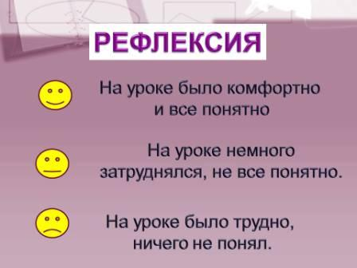

«Экспертная комиссия»
В начале урока выбираются эксперты (учащиеся, справившиеся с творческой работой отлично). Они в течение всего урока фиксируют деятельность учащихся (ряда, группы). В конце урока эксперты анализируют деятельность своих подопечных, указывают успехи и ошибки, выставляют им оценки.
«10 баллов»
Оценить по 10-бальной шкале работу на занятии с позиции:
«Я» 0________10
«Мы» 0________10
«Дело» 0________10

«Для меня сегодняшний урок…»
Учащимся дается индивидуальная карточка, в которой нужно подчеркнуть фразы, характеризующие работу ученика на уроке по трем направлениям.

Урок | Я на уроке | Итог
интересно | работал | понял материал
скучно | отдыхал | узнал больше, чем знал
безразлично | помогал другим | не понял

«Синквейн»
Это способ творческой рефлексии, который позволяет в художественной форме оценить изученное понятие, процесс или явление. В данном случае информация не только более активно воспринимается, но и систематизируется, и оценивается. Слово происходит от французского «5». Это стихотворение из 5 строк, которое строится по правилам:

«Синквейн»
1 строка – тема или предмет (одно существительное): ___________________
2 строка – описание предмета (два прилагательных): _____________________
3 строка – описание действия (три глагола): __________________________________________________________________
4 строка – фраза, выражающая отношение к предмету: ___________________ ______________________ ____________________________________________
5 строка – синоним, обобщающий или расширяющий смысл темы или предмета (одно слово) _______________________________________________

«Плюс – минус – интересно»
Рефлексию можно провести устно у доски, где выборочно учащиеся высказывают свое мнение по желанию, можно разделиться по рядам на «+», «-», «?» или индивидуально письменно.

«+» | «–» | «?»

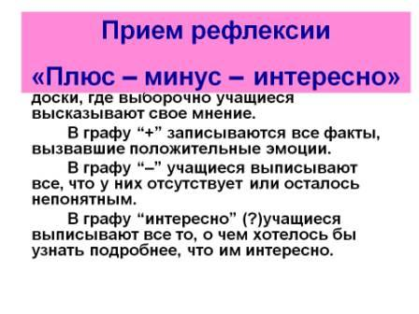.

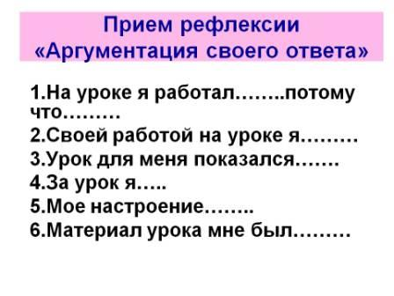
«Карта настроения»
1.В конце занятия ребята заполняют карточки эмоционального состояния, в которых отмечают свое самочувствие, указывают свое отношение к уроку, вписывая то, что понравилось (не понравилось) на занятии.
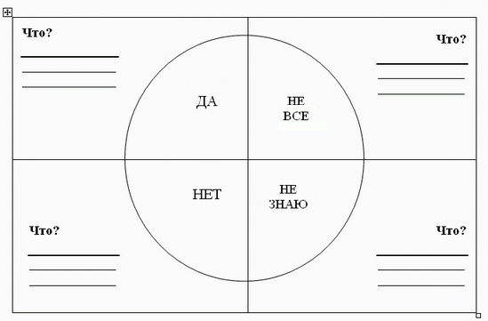

2. Проходя мимо доски, на нотном стане приклеить нотку, цвет которой показывает с каким настроением вы пришли на урок. По окончанию урока приклеить нотку, цвет которой показывает, с каким настроением вы уходите с урока.
Соответствие цветов настроению:
красный – восторженное;
оранжевый – радостное, теплое;
желтый – светлое, приятное;
зеленый – спокойное;
синий - неудовлетворенное, грустное;
фиолетовый – тревожное, напряженное;
черный – упадок, уныние.

3. Перед вами карточка с изображением горы. Если вы считаете, что хорошо усвоили на уроке, разобрались в изученной теме, то нарисуйте себя на вершине горы. Если осталось что-то неясно, нарисуйте себя ниже, а слева или справа решите сами.

«Лестница успеха»

Перед вами изображение ступенек. Изобразите себя на той ступени, на которую поднялись сегодня на уроке.



Поставьте ноту на ту ступень, которой вы достигли сегодня на уроке.
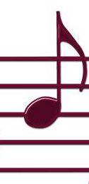

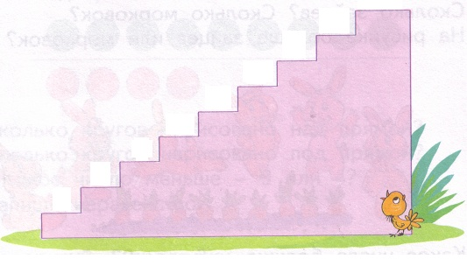

«Музыкальный тест»
По окончании урока детям предлагается оценить своё настроение по своеобразной восьмибальной системе: от «ми» до «ми» октавой выше. Нотки дети могут прикреплять на своих нотных станах или на общеклассном. Неплохо узнать, минорное или мажорное настроение преобладало на уроке. В зависимости от этого палочка нотки смотрит вниз (минорное) или вверх (мажорное).

«Цветик-многоцветик»
Дети выбирают для себя лепесток, цвет которого наиболее подходит к цвету настроения. Затем все лепестки собирают в общий цветок.

«График»
Учащимся предлагается начертить в течение урока график
- изменения их интереса;
- уровня познания,
- личной активности.

«Рефлексивная мишень»
На доске рисуется мишень, которая делится на сектора. В каждом из секторов записываются параметры – вопросы рефлексии состоявшейся деятельности. Например, оценка содержания, оценка форм и методов проведения урока, оценка деятельности педагога, оценка своей деятельности. Участник ставит метки в сектора соответственно оценке результата: чем ближе к центру мишени, тем ближе к десятке, на краях мишени оценка ближе к нулю. Затем проводят её краткий анализ.

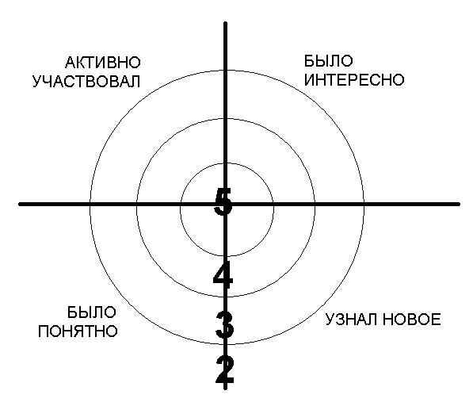
«Книга отзывов»
Посетители записывают в эту книгу свои отзывы от увиденного, выражают в ней свои мысли и эмоции. Представьте, что у каждого из вас эта книга в руках, чтобы вы написали там по окончании нашей музыкальной экскурсии?

Закончите (устно или письменно) некоторые из предложений
1).А вы знаете, что сегодня на уроке я_____ .
2).Больше всего мне понравилось_________ .
3).Самым интересным сегодня на уроке было_______
4).Самым сложным для меня сегодня было_________
5).Сегодня на уроке я почувствовал______________
6).Сегодня я понял____________
7).Сегодня я научился_________
8).Сегодня я задумался_________
9).Сегодняшний урок показал мне___________
10). На будущее мне надо иметь в виду_______
(При письменной работе каждый ученик выбирает по два-три наиболее значимых лично для него положения.)
Короткая беседа в конце урока:
- Чем мы сегодня занимались?
- Что мы для этого делали?
- Что у нас получилось хорошо?
- Что нам пока не удается?
Если перед уроком на доске были записаны цели вопросы могут быть иными.
- Что мы делали для достижения поставленных целей?
- Довольны ли мы результатом?
- Можно ли это было сделать иначе?
- Какой вариант лучше?
- Где нам пригодится это умение?

«Оценочный лист»
Выполнил ли я то, что задумал?____________________________________
________________________________________________________________
Получилось ли сделать то, что я записал как главный результат проекта?
________________________________________________________________________________________________________________________________
Всё ли получилось так, как я задумывал?
________________________________________________________________________________________________________________________________
Что было сделано хорошо?________________________________________
________________________________________________________________
Что было сделано плохо?
________________________________________________________________________________________________________________________________
Что было выполнить легко, а что оказалось неожиданно трудно?
________________________________________________________________________________________________________________________________________________________________________________________________
Кто мог бы сказать мне СПАСИБО за проект?
________________________________________________________________________________________________________________________________

«Чемодан, мясорубка, корзина»
На доске вывешиваются рисунки чемодана, мясорубки, корзины.


Чемодан – всё, что пригодится в дальнейшем.

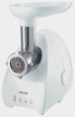
Мясорубка – информацию переработаю.

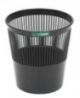
Корзина – всё выброшу.
Ученикам предлагается выбрать, как они поступят с информацией, полученной на уроке.

SMS
Ученикам предлагается на бумажных сотовых телефонах написать SMS –сообщение другу о том, как прошёл урок, оценить то, как плодотворно он работал.

Все, что делается на уроке по организации рефлексивной деятельности – не самоцель, а подготовка к сознательной внутренней рефлексии развитию очень важных качеств современной личности: самостоятельности, предприимчивости и конкурентоспособности.
Однако, процесс рефлексии должен быть многогранным, так как оценка должна проводиться не только личностью самой себя, но и окружающими людьми. Таким образом, рефлексия на уроке – это совместная деятельность учащихся и учителя, позволяющая совершенствовать учебный процесс, ориентируясь на личность каждого ученика.

Источники
1.http://nsportal.ru/nachalnaya-shkola/muzyka/2014/12/04/priemy-refleksii-na-urokakh-muzyki
2. http://numi.ru/fullview.php?id=30918

